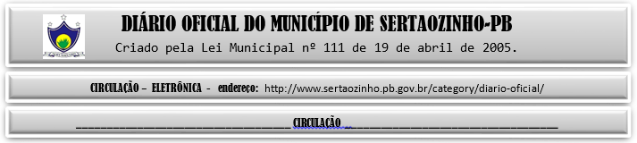

|  |
| --- |
| **ESTADO DA PARAÍBA**  **PREFEITURA MUNICIPAL DE SERTÃOZINHO**    **ADJUDICAÇÃO - PREGÃO ELETRÔNICO Nº 00009/2023**  Com base nos elementos constantes do processo correspondente e observadas as disposições da legislação vigente, referente ao Pregão Eletrônico nº 00009/2023, que objetiva: Contratação de serviços automotivos destinados aos veículos linha leve e pesada deste Municipio, com adoção do sistema de orçamentação eletrônica de peças AUDATEX; ADJUDICO o seu objeto a: CARNEIRO DO NASCIMENTO COMERCIO DE PECAS PARA VEICULOS AUTOMOTORES LTDA - R$ 136,00.  Sertãozinho - PB, 09 de Março de 2023  ANTONIO MARCOS ANDRADE DA SILVA - Pregoeiro Oficial |

PUBLICAR: